Публичный доклад директора

МОУ средняя общеобразовательная школа №9 г.Жуковский

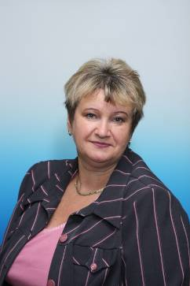

Электронная почта: direct@progtech.ru
Сайт школы: www.nine-school.moy.su



1. Общая характеристика учреждения.

- МОУ средняя общеобразовательная школа №9 была открыта в 1970 году в одном из новых микрорайонов города, построенном на месте деревни Колонец. Школа сразу стала образовательным и культурным центром микрорайона. Школа всегда старается идти в ногу со временем, решать самые актуальные задачи, поставленные перед образованием.
- В микрорайоне школы нет предприятий и каких-либо производств. Его можно охарактеризовать как «спальный» район. Однако в данном микрорайоне находятся еще 4 общеобразовательных школы, православная школа(прогимназия), два учреждения дошкольного образования и школа искусств. Около школы функционирует стадион, площадки для мини-футбола, волейбола, баскетбола. Эти сооружения являются спортивным центром микрорайона. Недалеко от школы проходит основная транспортная магистраль города – улица Гагарина.

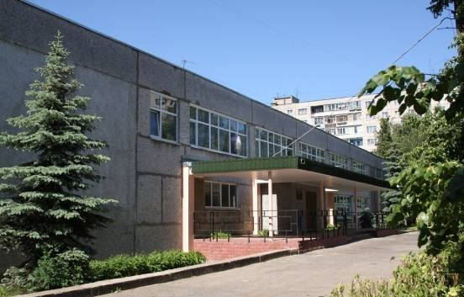

- МОУ средняя общеобразовательная школа №9 относится к 3 типу учебных учреждений. Школа является Победителем приоритетного национального проекта “Образование”, награждена благодарностью Губернатора Московской области Б.В.Громова. Школа является пилотной площадкой КПМО. Школа стала муниципальной экспериментальной площадкой “Программа совершенствования организации и улучшения питания в МОУ” В 2011 году школа стала победителем областного конкурса школ, внедряющих инновационные программы (гранд 9 тыс.рублей) и областной конкурс питания (1 700 тыс.рублей)
- 4 учителя школы являются победителями конкурса ПНП “Образование” и награждены премиями губернатора Московской области Б.В.Громова
- Школа имеет лицензию на образовательную деятельность А 59526 от 21 декабря 2006г. (срок действия до 21.12.2011г.)
- В 2009 школа прошла государственную аккредитацию (свидетельство об аккредитации АА 149591 от 14 мая 2009г.)
В 2009 году школа прошла государственную аккредитацию:

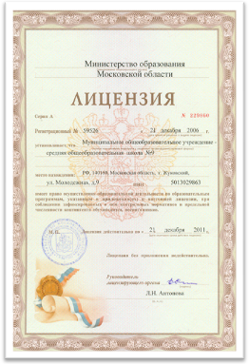
Лицензия.
серия А №229860
от 21 декабря 2006г.

Свидетельство
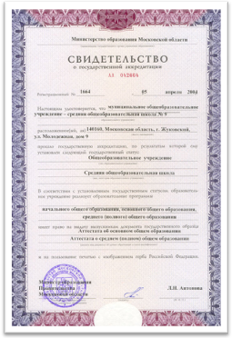
об аккредитации
АА 149591
от 14 мая 2009г.

Характеристика контингента учащихся

В 2010-2011 учебном году в школе обучалось 755 учащихся.

 | I – IV класс | V – IX класс | X – XI класс | Всего
Количество классов | 12 кл. | 14 кл. | 4 кл. | 30 кл.
Численность учащихся | 303 | 356 | 96 | 755
Средняя наполняемость классов | 25,3 | 25,4 | 24 | 25,2

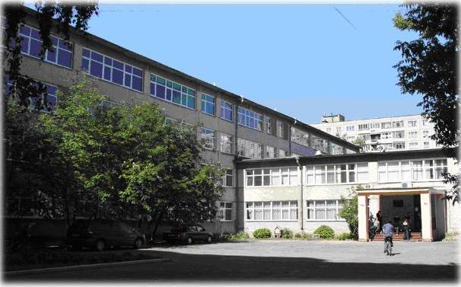
Основные позиции развития образовательного учреждения.
Цель:
Повысить качество образования обучающихся путем освоения и внедрения новых технологий, способствующих становлению выпускника как конкурентоспособной личности, способной к полноценному и эффективному участию в общественной и профессиональной жизнедеятельности.
Задачи обучения:
- Продолжить работу педагогического коллектива по формированию у учащихся потребности в обучении и саморазвитии, раскрывать творческий потенциал ученика, создавая условия для его развития.
- Совершенствовать систему работы учителя по управлению познавательной деятельностью учащихся через внедрение инновационных образовательных технологий.
- Повышение профессионального мастерства педагогов через активную самообразовательную работу и совершенствование методической работы школы.
Задачи воспитания:
- Развивать культуру и нравственность учащихся, создавать условия для формирования лидерских качеств, вовлекая их в активные формы гражданского и патриотического воспитания.
- Совершенствовать и укреплять связи между семьей и школой, с целью организации единой воспитательной среды по развитию личности ребенка.
Приоритетные направления работы:
- Развитие благоприятной и мотивирующей на учебу атмосферы в школе, обучение школьников навыкам самоконтроля, самообразования.
- Развитие творческих способностей школьников.
- Активное внедрение в учебно-воспитательный процесс информационных и коммуникативных технологий.
- Совершенствование процедуры мониторинга обученности учащихся с целью повышения качества образования.
- Проведение работ, направленных на сохранение и укрепление здоровья обучающихся и привитие им навыков здорового образа жизни.
Структура администрации школы и органов
государственно-общественного управления

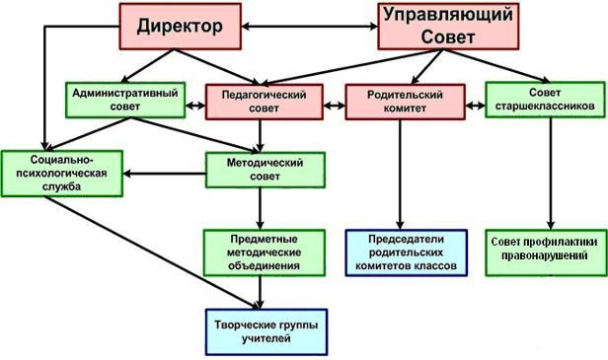

Программа развития
образовательного учреждения

С 2005 по 2010 год в школе была создана программа развития “Школа полного дня”
В настоящее время в школе создается программа “Здоровьесберегающие технологии в учебном процессе и внеурочной деятельности обучающихся”, главная задача которой сохранение здоровья обучающихся в период их обучения в школе.
МОУ средняя школа работает по федеральному базисному учебному плану (приказ Министерства образования РФ от 9.03.2004 г. пр. 1312) в режиме 5-дневной учебной недели для общеобразовательных классов и 6-дневной учебной недели для профильных классов.

Учебный план общеобразовательных классов полностью реализует Федеральный компонент государственного образовательного стандарта и способствует овладению выпускниками общеобразовательного учреждения необходимым минимумом знаний, умений и навыков, обеспечивающим возможности продолжения образования.

2. Особенности образовательного процесса.
Характеристика образовательных программ по ступеням образования.
Структура непрерывного образовательного процесса процесса на каждой возрастной ступени имеет свои цели и специфику. На всех ступенях школа реализует основные общеобразовательные программы.
С целью более полного удовлетворения образовательных потребностей населения в школе реализуется несколько образовательных программ: программа основного и среднего (полного) общего образования, предпрофильной подготовки обучающихся, профильной подготовки на старшей ступени, программ дополнительного образования, индивидуальные программы домашнего обучения.
Школа работает по программам, которые отвечают требованиям обязательного минимума содержания основного общего и среднего (полного) образования и рассчитаны на количество часов, отводимых на изучение каждой образовательной области в инвариантной части базисного учебного плана образовательных учреждений.
Учебники, используемые в образовательном процессе, соответствуют утвержденному Министерством образования и науки РФ федеральному перечню учебников на 2011-2012 учебный год (Приказ Минобрнауки России от 13.12.2007 г. № 347).
Календарно-тематические планы составлены согласно программам.
Дополнительные образовательные услуги.
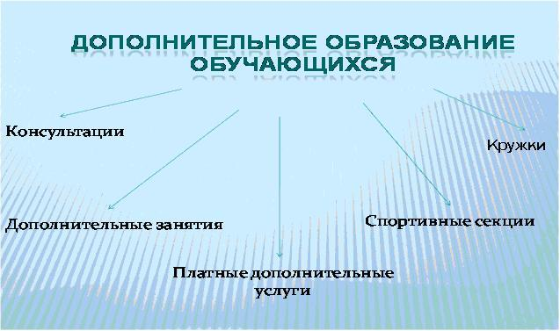
Учебный план дополнительного образования МОУ средней школы №9
на 2010 – 2011 учебный год
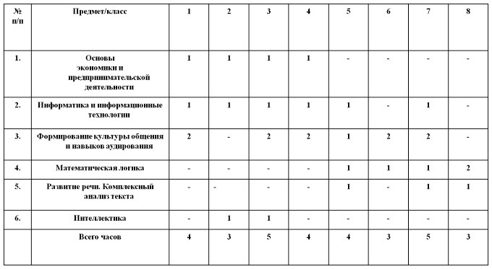
**При проведении уроков английского языка и информатики классы делятся на группы.

Организация изучения иностранных языков
В школе изучается 2 иностранных языка:
- английский язык
- немецкий язык
Иностранный язык изучается со 2-ого класса.
Классы делятся на 2 группы.
В системе дополнительного образования иностранные языки изучаются по углубленной программе.
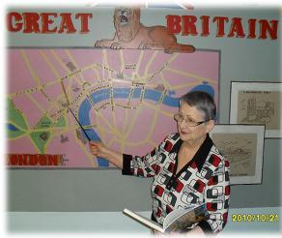
Образовательные технологии и методы обучения, используемые в образовательном процессе.
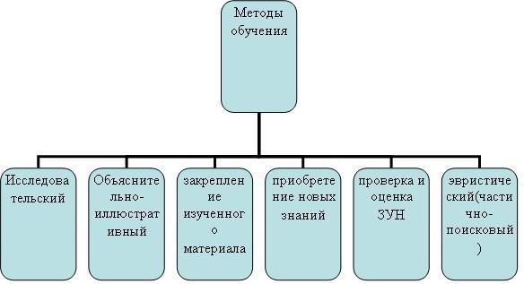

Педагогические технологии:

Образовательные технологии | % педагогов использующих
1. Технология дистанционного обучения | 3%
2. Система инновационной оценки «портфолио» | 100%
3. Обучение в сотрудничестве (командная работа) | 25%
4. Лекционно-семинарно-зачетная система обучения | 15%
5. Развивающее обучение | 75%
6. Проблемное обучение | 41%
7. Разноуровневое обучение | 25%
8. Технология решения изобретательских задач | 5%
9. Исследовательские методы обучения | 35%
10.Проектные методы обучения | 40%
11.Здоровьесберегающие технологии | 100%
12.Информационно-коммуникационные технологии | 85%
13.Технология использования игровых методов (ролевые и деловые игры) | 100%

 | 2008-2009 | 2009-2010 | 2010-2011
Количество кружков и секций | 11 | 22 | 29
Количество посещающих детей | 401 | 431 | 641

176 учащихся посещают занятия в школе искусств, в доме детского творчества, на стадионе «Метеор». Активное занятие детей в кружках и секциях вызвано большой работой, проводимой школой в этом направлении.

Это:
- мониторинг обучающихся по вопросам занятости детей
- анкетирование обучающихся на предмет их интересов
- подбор кадров способных увлечь детей
- нахождение возможностей для оплаты труда руководителей кружков

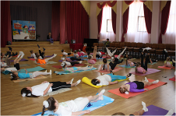
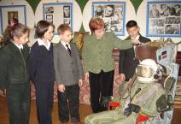
Направления
воспитательной
деятельности
Художественно-
эстетическое
Спортивно-
оздоровительное
Поисковое
Предметно-
познавательное
Техническое

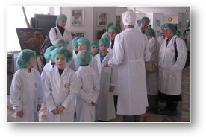
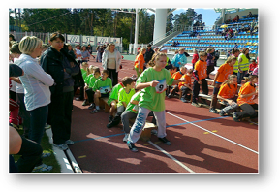
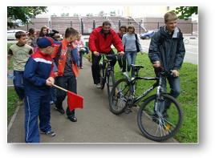

- Экскурсии
- Походы
- Соревнования

Научные общества, творческие объединения.
В школе разработан план организации исследовательской деятельности обучающихся: утверждено Положение, проведен педсовет «Организация исследовательской деятельности. Проектный метод в обучении».Работает НОУ учащихся «Эврика», четко организована его структура: Собрание НОУ- Совет НОУ- Научно-практическая конференция -Секции(филологическая,естественно-научная,историко-краеведческая,физико-математическая. )
Ежегодно учащиеся принимают участие в городской научно-практической конференции «Интеллектуальное будущее наукограда». Лауреатами 2011 года стали проекты : «Поэты города Жуковского». «Создание техники для тушения лесных пожаров». «История двух экспонатов музея ЮА Гагарина».
Организация специализированной помощи детям, в том числе детям с ограниченными возможностями здоровья.
В 2010-2011 учебном году обучались на дому-15 учеников. Для работы с ними утверждены «Положение об организации индивидуального обучения на дому» и учебный план, разработаны индивидуальные программы и расписание. В 2011-2012 учебном году
для детей на дому вводиться дистанционное обучение , связи с этим педагогические кадры начали курсовую подготовку по проблеме «Обучение родителей детей инвалидов методикам и технологиям коррекционно-реабилитациотнной работы».
В школе создана система психолого-медико-социального сопровождения
Один раз в месяц проводятся совместные заседания ПМСС школы, на которых рассматриваются следующие вопросы:
- адаптация детей к школе
- работа с детьми группы риска
- работа с детьми, находящимися в трудных жизненных ситуациях
- работа с неуспевающими детьми
- работа с родителями неполных семей
- анкетирование обучающихся и т.д.
В школе велась работа по социальной защите детей на основании Социального паспорта школы, под контролем были дети сироты и их опекуны, малообеспеченные семьи. Велась работа с проблемными детьми и их семьями. Школа сотрудничала с инспектором по делам несовершеннолетних .
Классными руководителями велась систематическая работа по предупреждению ДТП: декадники безопасного движения на дорогах, классные часы по программе, праздник «Посвящение в пешеходы» в начальных классах., школьный этап соревнований «Безопасное колесо». В школе активно работал отряд ЮИД.
В результате этой работы состоят на:
внутришкольном учете - 2 человека;
на контроле в ОДН – 2 человека;
на контроле в КДН – 3 человека;
уменьшилось число конфликтных ситуаций в детском коллективе, в семье, усилилась взаимосвязь семьи и школы.

Характеристика внутришкольной системы оценки качества образования.
Критерии | Индикаторы
1.  Нормативно-правовая база | Наличие лицензии на осуществление образовательной деятельности
1.  Нормативно-правовая база | Наличие свидетельства об аккредитации на осуществление образовательной деятельности
1.  Нормативно-правовая база | Наличие организационно-распорядительных документов в соответствии с Уставом ОУ
1.  Нормативно-правовая база | Наличие всех необходимых правоустанавливающих документов, оформленных в установленном порядке на все объекты недвижимости и земельные участки учреждения
1.  Нормативно-правовая база | Наличие нормативно-правовой базы, регламентирующей деятельность ОУ в сети Интернет и допуск к ресурсам сети
1.  Нормативно-правовая база | Программа развития учреждения:
2.  Кадровый потенциал | Укомплектованность педагогическими кадрами в соответствии со штатным расписанием:
2.  Кадровый потенциал | Наличие в ОУ специалистов:  - педагога-психолога;  - социального педагога;  - учителя-логопеда.
2.  Кадровый потенциал | Наличие педагогов, работающих по развивающим образовательным системам, программам, технологиям
2.  Кадровый потенциал | Диссеминация опыта педагогов .(Черкасова ЛВ.,Никишина ЕА,ПерченковаВА, Диденко ТС)
2.  Кадровый потенциал | Наличие педагогов, принявших участие в «Педагогические таланты г Жуковского-гордость Подмосковья»
2.  Кадровый потенциал | Наличие педагогов, ставших победителями муниципального конкурса ПНПО.(ЧеркасоваВА)
2.  Кадровый потенциал | Наличие педагогов, обеспечивающих подготовку учащихся к ЕГЭ на высоком уровне по обязательным предметам  (Черкасова Л В Домаш НА))
2.  Кадровый потенциал | Наличие педагогов, обеспечивающих подготовку учащихся к ГИА на высоком уровне по обязательным предметам ЧернышоваНИ, Никишина ЕА,ПерченковаВА)
2.  Кадровый потенциал | Наличие педагогов, обеспечивающих подготовку победителей и призёров Всероссийской Олимпиады школьников.  (Климов ИА)

- Внутришкольный контроль

- Результаты успеваемости по ГИА и ЕГЭ

- Создание безопасных условий

- Инновационная деятельность

- Дополнительное образование

3. Условия осуществления образовательного процесса.
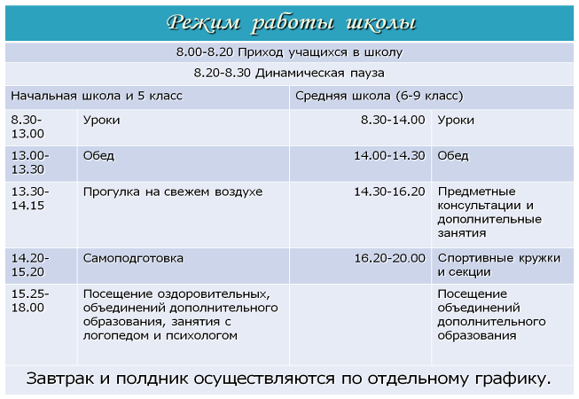
Материально-техническая база школы
- Компьютеры (для учебного процесса) - 84 штуки
- Ноутбуки - 28 штук
- Компьютеры (администрация, бухгалтерия) - 13 штук
- Интерактивные доски - 6 штук
- Мультимедийные проекторы - 18 штук
- Экраны для мультимедийных проекторов - 11 штук
- Ксероксы - 3 штуки
- Музыкальные центры - 2 штуки
- Минизвуковая система для зала - 2 штуки
- Аудиомагнитолы, моноблоки - 11 штук
- Модемы - 2 штуки
- Источники бесперебойного питания - 9 штук
- Телевизоры - 15 штук
- Видеоплееры, видеоприставки - 20 штук
- Принтеры - 16 штук
В школе оборудованы согласно современным требованиям кабинеты физики, химии, 4 кабинета русского языка, 2 кабинета информатики, кабинет информационных технологий,2 кабинета математики, кабинет начальной школы, кабинет истории. Имеется 7 выходов в Интернет:
1 выход в рамках ПНП «Образование»
6 выходов через локальную сеть «Progtech»

Условия для занятий физкультурой и спортом

В школе имеется спортивный зал, отвечающий требованиям СанПина, общая площадь 304,5 кв м., оснащен необходимым спортивным оборудованием и инвентарём.

В настоящее время проводится реконструкция и благоустройство школьного стадиона, на котором существуют баскетбольная, волейбольная площадки, поле для мини-футбола, беговые дорожки, реконструируется футбольное поле.
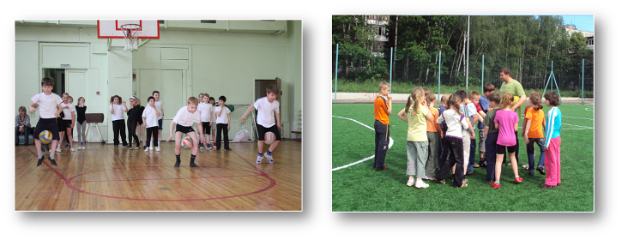
Условия для досуговой деятельности и дополнительного образования.
Для организации коллективных творческих дел школьников, проведения занятий кружков, творческих объединений используются:
- -школьная библиотека с читальным залом;
- -кабинет информационных технологий, оснащенный мультимедийным оборудованием;
- - учебные мастерские;
- -компьютерные кабинеты;
- -спортивный зал;
- -актовый зал.
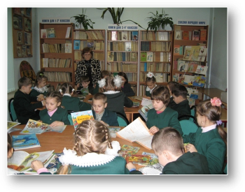
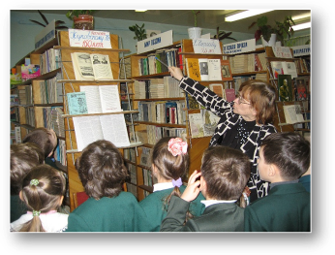

Организация летнего отдыха детей.

В период летних каникул в школе работает спортивно-оздоровительный лагерь с дневным пребывание детей.
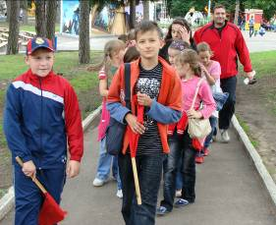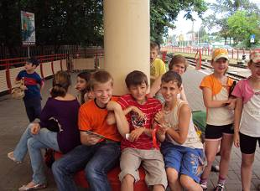
Организация , питания и медицинского обслуживания.
Обеспечение безопасности.
В школе организована круглосуточная охрана обучающихся. Охранники оплачиваются за счет средств бюджета (ставки сторожей) и средств родителей.
Создание безопасных условий образовательного процесса обеспечивается системой мер противопожарной безопасности и антитеррористической деятельности:
- - здание школы оборудовано автоматической системой оповещения и управления эвакуацией в случае возникновения пожара;
- - школа обеспечена необходимым количеством средств пожаротушения;
- - аварийные выходы, подъездные пути к зданию, отвечают требованиям пожарной безопасности;
- - в целях обеспечения прохода (выхода) обучающихся, сотрудников, посетителей в здание школы, въезда (выезда) транспортных средств организована круглосуточная охрана Охранники оплачиваются за счет средств бюджета (ставки сторожей) и средств родителей;
- - в школе установлена кнопка тревожной сигнализации;
- - на все входы в школу установлены металлические двери;
- - при входе в школу установлен домофон;
- - установлено ограждение по периметру школы;
- -отремонтировано наружное освещение;
- - установлены 5 камер видеонаблюдения: 2 наружных и три внутренних;
- - в соответствии с планом работы регулярно проводятся тренировочные занятия по экстренной эвакуации учащихся.
В 2010-2011 учебном году в школе не зарегистрировано случаев чрезвычайных ситуаций. Администрация школы оперативно реагирует на замечания контролирующих органов
Организация питания
Большое внимание уделяется организации питания детей. Питание в школе регламентируется положениями «О порядке предоставления бесплатного питания», «О порядке предоставления питания на платной основе». Горячее питание школьников и сотрудников школы осуществляется штатными работниками школы. В школе организовано полноценное сбалансированное горячее питание на дотацию и родительскую плату.

 | Количество детей, получавших питание | в том числе
 | Количество детей, получавших питание | бесплатное | платное
2007-2008 г. | 371 (52%) | 89 (12,5 %) | 272 (38%)
2008-2009 г. | 376 (49%) | 95 (12,3 %) | 283 (36,6%)
2009-2010 г. | 451 (59,6%) | 129 (17%) | 322 (42,5%)
2010-2011 г.

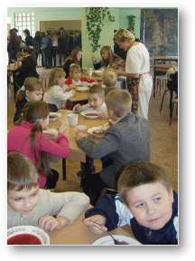
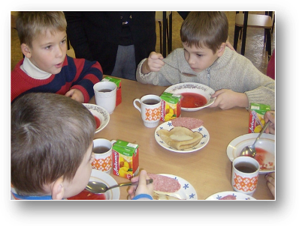

 | 1-4 классы |  |  | 5-9 классы |  |  | 10-11 классы |  |  | Итого:  2009-2010 уч.г. |  |  | Итого:  2008-2009 уч.г.
обучающихся | Всего | Кол-во | % | Всего | Кол-во | % | Всего | Кол-во | % | Всего | Кол-во | % | Всего | Кол-во | %
Количество обучающихся, получающих только завтраки (и в %) | 299 | 20 | 6% | 354 | - | - | 102 | - | - | 755 | 20 | 3%
Количество обучающихся, охваченных только обедами / (%) | - | - | - | - | 104 | 29% | - | - | - |  | 104 | 14%
Количество обучающихся, охваченных ежедневно и завтраками, и обедами /(%) | - | 198 | 66% | - | - | - | - | - | - |  | 198 | 66%
Количество обучающихся, охваченных льготным питанием (с указанием категории льготников)  / (%) | - | 59 | - | - | 70 | - | - | - | - |  | 129 | 17%
Количество обучающихся, получающих только буфетную продукцию /% | - | - | - | - | 78 | 22% | - | 102 | 100% |  | 180 | 24%
ИТОГО: (кол-во обучающихся, получающих питание и в %) | - | 277 | 93% | - | 252 | 71% | - | 102 | 100% |  | 631 | 84%
Организация медицинского обслуживания
В школе оборудован медицинский кабинет, который прошел лицензирование (лицензия №50-01-001762 от 29 декабря, 2007 года).
В школе работает врач и медицинская сестра. Дети проходят медицинский осмотр врачами-специалистами (терапевт, окулист, хирург, лор, невропатолог, стоматолог). Проводятся профилактические прививки с согласия родителей обучающихся.
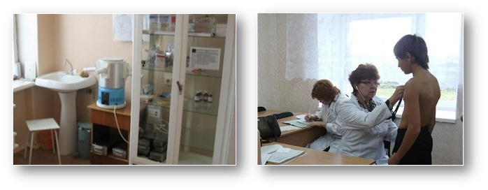
Условия для обучения учащихся с ограниченными возможностями здоровья
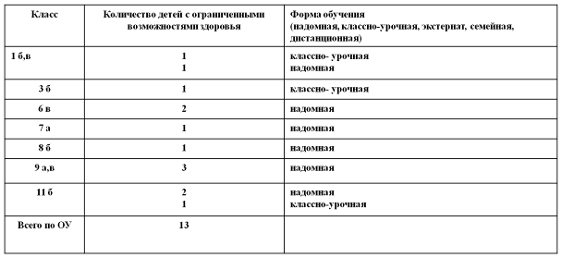

Двое обучающихся 11 Б класса, освоивших основные образовательные программы среднего (полного) образования, проходили государственную (итоговую) аттестацию в форме Государственного выпускного экзамена по двум предметам – русский язык и математика.
Государственная (итоговая) аттестация этими обучающимися сдана успешно.
Кадровый состав школы
В 2010-2011 г. школа была полностью обеспечена педкадрами:
- 46 педагогов
- психолог
- логопед
- социальный педагог
Из них имеют:
высшую категорию – 31 чел. (68 %)
I категорию - 10 чел. (22 %)

II категорию - 5 чел. (10%)

Педагоги школы повышали свою квалификацию в ПАПО, АПКи ППРО и АСОУ, УМЦ г Жуковского. Разработан пятилетний план повышения квалификации.
В 2010-2011 учебном году прошли курсовую подготовку:
Буйволова Т.А-«Система учебных задач в преподавании истории»
Сергеева О.В «Актуальные вопросы обучения иностранным языкам»
Никишина Е.А., Перченкова В.А, Королева Л.М - «Подготовка экспертов предметных комиссий ЕГЭ»
Михайлова В.П., Фаянцева Н.В, Булатова О.В, Добросердова М.Ф., Корнеева Г.В - «Условия введения ФГОС в начальной школе».
Стрельцова .В –«Проблемы изучения эффективности образовательной деятельности на муниципальном уровне и на уровне ОУ»
Кочеткова ИВ «Обучение родителей детей инвалидов методикам и технологиям коррекционно-реабилитациотнной работы».

Награды :

Название | Получили в 2010-2011 году
Почетный работник общего образования РФ | 1 (Перченкова ВА
Почетная грамота МО РФ | 1 (Измайлова ЕП)
Почетная грамота МО МО | 5 (Никишина ЕА., Сергеева В, Петрушенко Н, Фаянцева НВ, Диденко ТС)
Грамота Главы города | 3 (ПоповаГФ, РевинАП, Мальцева ГН)
Грамота УО | 16 (к 40-летию школы)
Грамота Областной Думы | 8 ( Черкасова ЛВ, Гишина ЛФ,Добросердова МФ,Жаворонкова СА, Домаш НА, ХохловаВС, ЛяшкоВВ, Рыбина ВА)

4 учителя являются победителями ПНП ”Образование”
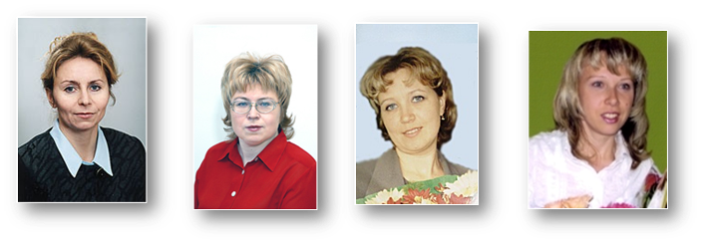
Перченкова В. А. – учитель русского языка и литературы
Никишина Е.А. – учитель математики
Черкасова Л.В. – учитель русского языка и литературы
Фаянцева Н.В. – учитель начальных классов

5 педагогов являются лауреатами городских конкурсов “Педагогические таланты”

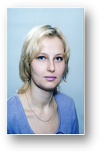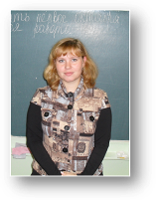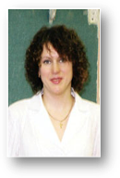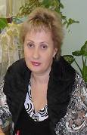
Коршунова Н.Н. - учитель русского языка и литературы, молодой специалист, заняла I место в городском конкурсе “Педагогические таланты 2010”.
Филимонова Н.С. – учитель математики
Агапова Е.А. – учитель русского языка и литературы
Родионова Ю.А. – учитель химии
Булатова О.В. – учитель начальных классов

Администрация школы состоит из 5 человек, все имеют высшую квалификационную категорию, награждены грамотами Министерства образования РФ.
2 администратора имеют звание
“Почетный работник образования”

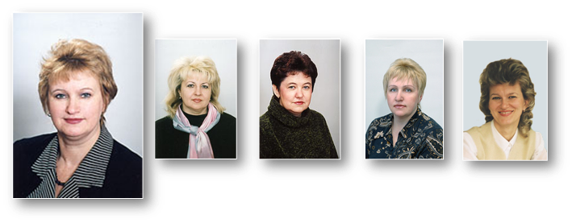
Кадровый состав обеспечивает возможность реализации общеобразовательных программ начального, общего, основного общего и среднего (полного) общего образования.

Средняя наполняемость классов.

 | I – IV класс | V – IX класс | X – XI класс | Всего
Средняя наполняемость классов | 25,3 | 25,4 | 24 | 25,2

4. Результаты деятельности учреждения, качество образования.

Результаты итоговой аттестации в форме ЕГЭ в 11-х классах (средний балл)

Название предмета | Количество сдававших | Процент успеваемости | Средний бал
Русский язык | 44 | 100 | 64,8
Литература | 2 | 100 | 56
Математика | 44 | 97,8 | 55
Химия | 8 | 87,8 | 57,5
Английский язык | 7 | 100 | 70,3
Информатика | 6 | 100 | 68,7
Биология | 6 | 100 | 63
Обществознание | 19 | 100 | 54,4
Физика | 50 | 100 | 80
История | 30 | 100 | 70

Медалисты 2010-2011 учебного года

Золотые медалисты:
Верникова Алена
Минакова Светлана

Результаты ГИА в 9-х классах (процент качества)

Результаты итоговой аттестации в 9-х классах
МОУ средняя школа №9
Предмет | 2008/2009 учебный год |  |  | 2009/2010 учебный год |  |  | 2010/2011 учебный год
Предмет | Кол-во | % успев. | % кач-ва | Кол-во | % успев. | % кач-ва | Кол-во | % успев. | % кач-ва
Алгебра (новая форма) | 72 | 100 | 41 | 70 | 100 | 94 | 66 | 100 | 89,4
Алгебра (традиц. форма) | 1 | 100 | 100 | 2 | 100 | 100 | 3 | 100 | 66,6
Русский язык (новая форма) | 72 | 100 | 96 | 70 | 100 | 94 | 66 | 100 | 72,7
Русский язык (традиц. форма) | 1 | 100 | 100 | 2 | 100 | 100 | 3 | 100 | 66,6
Литература (устно) | 4 | 100 | 100 | 15 | 100 | 100 | - | - | -
Английский язык (устно) | 5 | 100 | 100 | 8 | 100 | 100 | 7 | 100 | 100
Геометрия | 2 | 100 | 100 | - | - | - | - | - | -
Физика | 16 | 100 | 88 | 9 | 100 | 100 | - | - | -
Химия | 3 | 100 | 67 | 4 | 100 | 100 | 10 | 100 | 100
Биология | 8 | 100 | 75 | 9 | 100 | 100 | 15 | 100 | 93,3
География | 20 | 100 | 95 | 6 | 100 | 100 | 4 | 100 | 100
История России | 2 | 100 | 50 | 6 | 100 | 100 | 4 | 100 | 100
Обществознание | 8 | 100 | 100 | 13 | 100 | 54 | 42 | 100 | 35,7
Право | 26 | 100 | 69 | - | - | - | - | - | -
Технология | 4 | 100 | 75 | - | 100 | - | 4 | 100 | 75
Физическая культура | 3 | 100 | 100 | 21 | 100 | 81 | 2 | 100 | 100
О Б Ж | 26 | 100 | 84 | 48 | 100 | 100 | 17 | 100 | 76,4
Черчение | 4 | 100 | 100 | - | - | - | - | - | -

Аттестаты особого образца о среднем общем образовании получили:
Заурова Елена
Набокова Анна

Достижения учащихся в олимпиадах

478 обучающихся школы приняли участие в Международной лингвистической игре «Русский медвежонок – языкознание для всех». Победителем стали: Веселкова Софья и Фролова Елена (11 а класс).

В международной математической игре «Кенгуру» приняли участие 280 обучающихся.
В школьном туре Всероссийской олимпиады школьников приняли участие 230 обучающихся.

 | 2008- 2009 | 2009-2010 | 2010-2011
Количество детей, принимавших участие в олимпиадах | 235 человек | 478 человек | 511 человек
Количество призовых мест в городских олимпиадах | 18 человек | 21 человек | 16 человек

Данные о поступлении в учреждения профессионального образования выпускников 9-х классов

Данные о поступлении в учреждения профессионального образования выпускников 9-х классов
Класс | Продолжают обучение |  |  |  |  | Поступили на работу | Не работают  и не учатся | Всего выпускников
Класс | В 10 классе школы | В 10 классе другой школы ( в том числе за пределами г.Жуковского) | Колледж | Техникум | ПТУ | Поступили на работу | Не работают  и не учатся | Всего выпускников
9 «А» | 21 | 3 | 2 |  | - |  |  | 26
9 «Б» | 15 | 2 | 4 | 4 |  |  |  | 25
9 «В» | 12 | 1 | 5 | 1 | 2 |  |  | 21
итого | 48 | 6 | 11 | 5 | 2 |  |  | 72

Данные о поступлении выпускников 11-х классов.

Класс (с указанием профиля обучения) | Продолжают обучение |  |  |  |  |  |  | Поступили  на работу | Не работают и не учатся | Всего выпускников
Класс (с указанием профиля обучения) | ВУЗ  по профилю обучения класса | ВУЗ | Лицей | Колледж | Техникум | ПТУ | Подготовительные курсы | Поступили  на работу | Не работают и не учатся | Всего выпускников
11 «А» |  | 24 |  |  |  |  |  |  |  | 24
11 «Б» |  | 24 |  | 1 | 1 |  |  |  |  | 26
Итого |  | 48 |  | 1 | 1 |  |  |  |  | 50

Количество рассмотренных обращений
(по всем вопросам, включая не успешность)
школьными психолого-социально-педагогическими консилиумами
в 2010-2011 учебном году

Классы (кол-во уч-ся)
1 | 2 | 3 | 4 | 5 | 6 | 7 | 8 | 9 | 10 | 11
- | - | 3 | 2 | 2 | 2 | 4 | 4 | 6 | 5 | 5

Всего проведено ПСПК по проблемам школьной неуспешности
Классы (кол-во уч-ся)
1 | 2 | 3 | 4 | 5 | 6 | 7 | 8 | 9 | 10 | 11
- | - | 1 | 1 | - | - | 2 | 4 | 5 | 3 | 3

Учащиеся, состоящие на учете в группе "учебного риска"
Классы (кол-во уч-ся)
1 | 2 | 3 | 4 | 5 | 6 | 7 | 8 | 9 | 10 | 11
- | - | - | 1 | - | - | 2 | 2 | 3 | 1 | -

Данные о состоянии здоровья обучающихся ( показатели в %)

Количество обучающихся по группам здоровья

Данные о состоянии здоровья обучающихся

Данные о состоянии здоровья обучающихся

2009-2010г. | 1 группа | 2 группа | 3 группа | 4 группа
Количество обучающихся по группам, удельный вес от общего количества школьников, % | 88 чел.  12% | 154 чел.  21% | 495 чел  66% | 7 чел  1%

2010-2011 | 1 группа | 2 группа | 3 группа | 4 группа
Количество обучающихся по группам, удельный вес от общего количества школьников, % | 75 чел.  10% | 221 чел.  29,5% | 449 чел  60% | 4 чел  0,5%

Достижения учащихся в конкурсах и соревнованиях
в 2010-2011 уч. году.

областные:
Название конкурса | Количество участников | Количество  Призовых мест  ( 1-3 места), | Количество  победителей
Областной праздник, посвященный Дню безопасности | 25 | 2 место
Городские:
Название конкурса | Количество участников | Количество  Призовых мест  ( 1-3 места), | Количество  победителей
Конкурс рисунков «Мое сердце» | 4 | 1 место | 1
Конкурс творческих работ «Семья» | 2 | 2 место | 1
Конкурс сочинений, посвященных Дню Учителя | 3 | 1 место 9-10 кл.  1 место 5-7 классы | 1  1
Конкурс рисунков по безопасности дорожного движения | 2 | 1 место | 1
Конкурс газет по безопасности дорожного движения | 4 | 1 место | 4
Конкурс агитбригад | 12 | 1 место | 12
Фотоконкурс «Наукоград Жуковский- центр авиастроения» | 5 | 4 лауреата | 4
Творческий конкурс, посвященный 50-летию полета Ю.А. Гагарина:  Номинации  -поэтическое творчество  -проза, сказки  -художественное творчество  -викторина знатоков космоса | 4  2  2  12 | 4  2  2  3 | 4  2  2  3
Смотр-конкурс учебных заведений по организации работы по изучениюпдд |  | 1 место
ВСЕРОССИЙСКИЕ:
Название конкурса | Количество участников | Количество  Призовых мест  ( 1-3 места), | Количество  победителей
Выставка детского рисунка «Братья наши меньшии» | 1 | 1 | 1
МЕЖДУНАРОДНЫЕ:
Название конкурса | Количество участников | Количество  Призовых мест  ( 1-3 места), | Количество  победителей
Международный фестиваль детского творчества «Талисман удачи» | 4 | Диплом лауреатов 3 премии | 4

Достижения учреждения в конкурсах
2010-2011уч. год.

1.Городской конкурс рисунков «Мое сердце»;
2.Городской конкурс творческих работ «Семья»;
3.Городской конкурс рисунков, посвященный Дню Героя;
4.Городской фотоконкурс «Науккоград Жуковский – центр авиастроения»;
5.Городской конкурс творческих работ, посвященный 50-летию полета Ю.А. Гагарина;
6. Городской конкурс агитбригад;
7.Всероссийская выставка-конкурс детского творчества;
8.Международный фестиваль детского творчества «Талисман удачи»;
9.Городской конкурс рисунков по ПДД;
10.Конкурс сочинений ко дню Учителя.

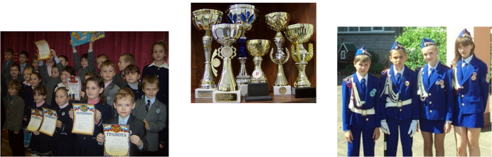

Оценки и отзывы потребителей образовательных услуг.

В целях изучения мнения родителей и общественности о школе используются данные мониторинга, проводимого ежегодно в школе. Результаты изучения данных мониторинга свидетельствуют о том, что 96% опрошенных считают , что у детей с учителями складываются доброжелательные отношения, родители удовлетворены работой классных руководителей. Большинство родителей 93% считают, что школа заботится о физическом развитии ребенка, способствует формированию правильного поведения, готовит ребенка к самостоятельной жизни. 89% родителей считают, что педагоги школы формируют глубокие и прочные знания, справедливо оценивают достижения обучающихся. По мнению большинства родителей, дети в школе чувствуют себя уверенно, создана комфортная обстановка для пребывания детей , в школе трудится профессиональная команда педагогов, созданы условия для получения качественного образования. Выпускники, родители относятся к школе положительно. Это подтверждают следующие факты:
-выпускники благодарны школе, часто ее посещают;
-17 педагогов школы бывшие выпускники;
- родители оказывают посильную поддержку.

5.Социальная активность и внешние связи учреждения.

Деятельность современной школы невозможна без социального партнерства, которое способствует расширению возможностей в получении образовательных услуг. Школа осуществляет социальное партнерство с целью:
- профессиональной ориентации учащихся;
- расширения системы дополнительного образования;
- привлечения внебюджетных средств для развития школы;
- развития воспитательной работы;
- осуществление поддержки детей из малообеспеченных и многодетных семей, детей, попавших в трудные жизненные ситуации;
- развитие интеллектуальных и творческих способностей учащихся.

Наша школа является активным и динамическим развивающимся образовательным учреждением.
На протяжении многих лет школа является не только образовательным учреждением, но и культурным центром единого педагогического пространства.

- сложилась система работы в микрорайоне, которая в себя включает:
- встречи с участниками ВОВ, тружениками тыла;
- ежегодные праздничные мероприятия, посвященные Дню Победы;
- экологические субботники;
- проведение праздников «Масленица», Новый год для детей микрорайона;
- присутствие на выпускных вечерах представителей общественности.

Социальные партнеры учреждения

МОУ
средняя школа
№9
Клуб
«Двойной
шах»
Центр
Детского
творчества
ПТУ 61
Школа
искусств
Центр
детского
творчества
МДОУ
«Центр
развития»
№5
МАИ
МГИУ

6.Финансово-экономическая деятельность
Информация об оказанной спонсорской помощи в 2010-2011 учебном году и направления ее расходов.

Использование внебюджетных и спонсорских средств
№  п/п |  | Сумма  (руб)
1 | Ремонт:  - материалы для ремонта;  - ремонт лестницы столовой;  - ремонт медкабинета и процедурного кабинета;  - ремонт лаборантских физики и химии;  - Замена линолиум | 178 009  36 009  76 000  40 000  30 000  6 000
2 | Приобретение оборудования:  - принтеры и ксероксы 4 шт.;  - магнитолы 2 шт.;  - инструменты для мастерской;  - стойка для мультимедийнки в актовый зал;  - замена бойлеров | 73 463  19 665  5 050  3 548  10 000  35 200
3 | Ремонт компьютеров, заправка катриджей | 17962
4 | Хознужды | 4 245
5 | Ремонт сантехники | 12 834,21
6 | Установка светильников | 8 000
7 | Замена стекол в окнах | 7550
8 | Прочистка колодцев | 40 000
9 | Ремонт видеонаблюдения, замена доводчика | 5 400
10 | Столовая  - заправка фреоном холодильной камеры;  - материалы для косметического ремонта зала;  - замена смесителей;  - ремонт холодильной камеры;  - ремонт посудомоечной машины;  - приобретение оборудования(доски, сковороды, посуда) | 30 462  4 000  7 000  2 142  3 500  4 200  9 620
11 | Расчистка территории школы от снега | 3 000
12 | Приобретение методлитературы | 9 385
13 | Костюмы для ЮИД | 10 616,50
14 | Грамоты, медали для награждения детей | 2 250
15 | Стенды для оформления школы | 24 966
16 | Юбилей школы (буклеты, цветы, дискотета и т.д.) | 61 351
17 | Видеоролики для школы (областные конкурсы) | 7 500
ВСЕГО |  | 482027,70

БЮДЖЕТ | СУММА
Областной | 28957981,67 руб.
Местный | 3057727,20 руб.
Предпринимательский | 2077040,00 руб.
ИТОГО: | 34092748,87 руб.

- Расходы бюджета
- предпринимательская деятельность

Цель расхода | Сумма
З/плата, начисления на оплату труда | 1250525,48 руб.
Услуги связи, коммунальные услуги | 48302,20 руб.
Продукты питания | 778212,32 руб.

-бюджетная деятельность

Цель расхода | Сумма
З/плата, начисления на оплату труда, метод. литература | 28137655,94 руб.
Услуги связи, коммунальные услуги, содержание имущества | 2167754,57 руб.
Налог на имущество | 179100,00 руб.
Приобретение основных средств (учебники, компьютер) | 230087,63 руб.
Продукты питания | 1250060,91 руб.

- Спонсорские средства – 533021

- Стоимость услуг по предпринимательской деятельности за 1 занятие

Наименование услуги | Цена
Изучение отдельных предметов сверх школьной программы:  - экономика  - информатика  - русский язык  - математика | 30,00 руб.  90,00 руб.  30,00 руб.  30,00 руб.
Изучение отдельных предметов по углубленной программе:  -английский язык  -информатика  -экономика | 90,00 руб.  90,00 руб.  30,00 руб.
Подготовка к поступлению в ВУЗ по предметам:  -русский язык  -математика | 30,00 руб.  30,00 руб.
Курс развивающего мышления (интеллектика) | 30,00 руб.
Внеурочный присмотр за детьми (3часа) | 75,00руб
Адаптация детей к условиям школьной жизни:  -формирование элементарных математических представлений  -развитие речи и обучение грамоте  -ознакомление с английским языком  -логопедическая помощь  -психологическая помощь | 35,00 руб.  35,00 руб.  40,00 руб.  35,00 руб.  35,00 руб.  Внеурочный присмотр за детьми ( 3 часа)

Задачи реализации программы развития образовательного учреждения в среднесрочной перспективе
Задачи реализации программы развития образовательного учреждения в среднесрочной перспективе
- развитие универсального профильного образования;
- поиск новых форм наполнения содержания БУП;
- активизация деятельности психологической службы в определении перспектив развития школы;
- совершенствование работы, направленной на демократизацию процесса обучения и взаимодействие субъектов образовательного процесса «ученик – родитель – учитель»;
- совершенствование системы воспитания здорового образа жизни, системы здоровьесберегающих технологий обучения и формирование у обучающихся целостного отношения к своему здоровью;
- создание условий для проявления и раскрытия творческих способностей всех участников учебно-воспитательного процесса;
- формирование развивающей нравственно и эмоционально благоприятной внутренней и внешней среды для становления личности как ученика, так и учителя;
- развитие и упрочнение детской организации как основы для межвозрастного конструктивного общения, социализации, социальной адаптации, творческого развития каждого ученика;
- профилактика безнадзорности и правонарушений несовершеннолетних;
- организация занятости детей во внеурочное время;
- создание благоприятных условий для полноценной жизни учащихся и семей «группы риска»;
- социальная защита прав несовершеннолетних и их семей

Решения, принятые по итогам общественного обсуждения

Совершенствование условий работы школы в режиме полного дня | Из-за недостатка финансирования в 2010 году программа была частично сокращена
Создание разноакцентированных пространств, обучение педкадров, расширение социального партнерства с вузами города | С каждым годом все более развивается социальное партнерство. В школе заключены договора о совместной деятельности с: МАИ, Московским государственным индустриальным университетом, МИЖ.
Реализация целевых программ: “Интегрированный курс литературы и основ православной культуры”, “интеллектика”, “творческий труд”  Разговор о правильном ппитании | Расширяется диапазон реализации целевых программ
Внедрение в образовательный процесс проектных технологий и научно-исследовательской деятельности школьников | На 23% увеличилось количество детей, занимающихся проектной деятельностью.  - 20 обучающихся школы приняли участие в городской научно-практической конференции “Интеллектуальное будущее наукограда” и 6 человек получили дипломы лауреатов.  - 10 обучающихся приняли участие в областной краеведческой конференции, 3 из них стали победителями.  - 2 человека приняли участие в областном конкурсе исследовательских работ о войне, оба стали победителями.

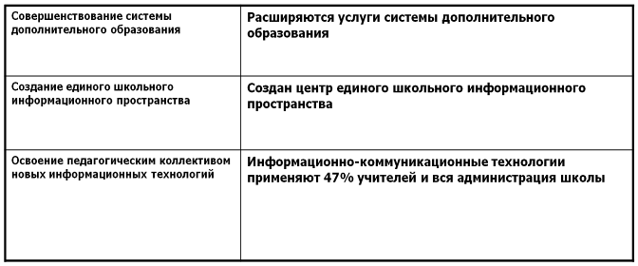

Перспективы и планы развития школы
Соответствие условий образования современным требованиям
· Изучение и дальнейшее внедрение инновационных технологий,
позволяющих оптимизировать учебно-воспитательный процесс;
· Создание базовых компьютеризированных кабинетов для ШМО,
школьной локальной сети и организация дополнительных рабочих
мест с выходом в сеть Интернет;
· Поддержка школьного сайта;
· Развитие системы дополнительного образования (в т.ч. на платной
основе);
· Оптимизация учебно-воспитательного процесса;
· Разработка и проведение мониторинговых исследований основных
направлений деятельности ОУ для корректировки образовательной
политики школы;
· Мониторинг, анализ и корректировка ШСОКО.

Мероприятия по сохранению и укреплению здоровья школьников

· Привлечение учащихся к внеурочным занятиям физкультурой и спортом;
· Использование здоровьесберегающих и здоровьевосстанавливающих
технологий в учебно-воспитательном процессе;
· Активная пропаганда здорового образа жизни;
· Открытие новых спортивных секций на базе школы.

Экспериментальная и проектная деятельность
· Продолжение участия в ПНПО (предпрофильное и профильное обучение);
· Участие в реализации РКПМО МО;
· Корректировка рейтинговой системы оценки труда учителя;
· Апробация государственных образовательных стандартов II поколения в
начальной школе;
· Организация и развитие проектной и исследовательской деятельности.
Создание НОУ;

Кадровая политика
· Создание условий для прохождения сотрудниками курсовой подготовки по
основным профессиональным компетенциям и смежным дисциплинам;
· Профессиональная курсовая подготовка педагогов по использованию ИКТ · Участие педагогов в конкурсах профессионального мастерства и в конкурсном
отборе лучших учителей в рамках реализации ПНПО

